**Работа с периодическими регистрами сведений**

**Задание 1. Создание простого отчета**

1. Объект конфигурации **Отчет** предназначен для описания алгоритмов, при помощи которых пользователь сможет получать необходимые ему выходные данные. Алгоритм формирования выходных данных описывается при помощи визуальных средств или с использованием встроенного языка. В реальной жизни объектам конфигурации **Отчет** соответствуют всевозможные таблицы выходных данных, сводных данных, диаграммы и пр. Создайте отчет, который будет показывать приход, расход и остатки материалов. Добавьте новый объект конфигурации **Отчет**. Для этого выделите в дереве объектов конфигурации ветвь **Отчеты** и нажмите кнопку **Добавить** в командной панели окна конфигурации.
2. В открывшемся окне редактирования объекта конфигурации на закладке **Основные** задайте имя отчета – **Материалы**. Больше никаких свойств, определяющих представление объекта в интерфейсе приложения, задавать не будем. Вместо них будет использоваться **Синоним** **объекта**, который создается автоматически на основании имени объекта.
3. Создайте основу для построения любого отчета – схему компоновки данных. Для этого нажмите кнопку **Открыть** **схему** **компоновки** **данных** или кнопку открытия http://its.1c.ru/db/content/pubdevguide83/src/pic07_01.png?_=1450873326.
4. Так как у отчета, который мы создаем, еще не существует схемы компоновки данных, платформа предложит создать новую схему. Схема компоновки данных с точки зрения конфигурации является макетом, поэтому будет открыт конструктор макета, предлагающий выбрать единственный тип макета – **Схема компоновки данных.** Нажмите кнопку **Готово.** Платформа создаст новый макет, содержащий схему компоновки данных, и сразу же откроет конструктор схемы компоновки данных.
5. Добавьте новый набор данных – **запрос**. Для этого нажмите кнопку **Добавить** или вызовите контекстное меню ветки **Наборы** **данных.**
6. Для того чтобы создать текст запроса, запустите конструктор запроса – нажмите кнопку **Конструктор запроса**. В окне конструктора запроса, в списке **База данных** представлены таблицы для создания запроса. На основе их данных мы имеем возможность построить отчет. Если раскрыть ветку **РегистрыНакопления**, то мы увидим, что кроме таблицы регистра **ОстаткиМатериалов** в этой ветке присутствуют еще несколько виртуальных таблиц, которые формирует система.

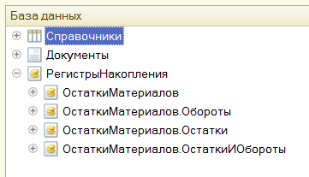

1. Эти виртуальные таблицы, создаваемые платформой для регистров, и используются в основном для построения различных отчетов. Поскольку необходимо видеть как остатки материалов, так и информацию об их поступлении и расходовании, то нас будет интересовать виртуальная таблица **ОстаткиМатериалов.ОстаткиИОбороты**. Перетащите мышью эту таблицу в список **Таблицы** и раскройте ее структуру.

Как вы видите, эта таблица содержит измерения регистра **ОстаткиМатериалов** – **Материал**, **Склад** и кроме этого начальные и конечные остатки, а также значения прихода, расхода и оборотов для всех ресурсов регистра **ОстаткиМатериалов**. Начните выбирать поля таблицы в нужном нам порядке двойным щелчком мыши. Сначала выберите **Склад** и **Материал**. Затем выберите **КоличествоНачальныйОстаток, КоличествоПриход, КоличествоРасход**. В заключение выберите **КоличествоКонечныйОстаток**. Выделенные элементы можно перенести из одного списка в другой перетаскиванием мышью или двойным щелчком на них. Либо можно использовать кнопки http://its.1c.ru/db/content/pubdevguide83/src/pic07_02.png?_=1450873326, http://its.1c.ru/db/content/pubdevguide83/src/pic07_03.png?_=1450873326, http://its.1c.ru/db/content/pubdevguide83/src/pic07_04.png?_=1450873326, http://its.1c.ru/db/content/pubdevguide83/src/pic07_05.png?_=1450873326. В результате окно **Поля** должно быть заполнено следующим образом:

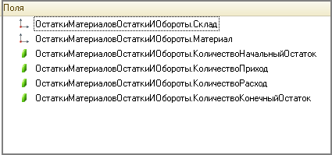

1. Нажмите **OK** и вернитесь в конструктор схемы компоновки данных.
2. Текст запроса, который был создан с помощью конструктора, платформа поместит в поле **Запрос**. Это поле представляет собой текстовый редактор, в котором можно вручную отредактировать существующий запрос. Кроме того, можно снова вызвать конструктор запроса и отредактировать запрос при помощи него.
3. Вы описали, каким образом будут извлекаться данные для отчета. Но пока вы не создадите стандартных настроек вашего отчета, вы ничего не увидите в результате. Поэтому создайте самые простые настройки отчета для отображения обычных детальных записей информационной базы. В нашем случае это будут записи виртуальной таблицы регистра накопления **ОстаткиМатериалов**, выбранные в линейном порядке по мере попадания их в эту таблицу.
4. Перейдите на закладку **Настройки**. В верхнем правом окне будет находиться иерархическая структура нашего отчета. Для добавления нового элемента выделите в дереве структуры отчета корневой элемент **Отчет** и вызовите его контекстное меню. Можно также нажать кнопку **Добавить** в командной панели окна или нажать клавишу **Ins**. Добавьте в отчет группировку (контекстное меню – **Новая группировка**). При этом указывайте поле группировки, а просто нажмите **OK**. Тем самым вы определили, что в отчет будут выводиться детальные записи из информационной базы – записи, получаемые в результате выполнения запроса без итогов.
5. В структуре отчета появится группировка **Детальные** **записи**. Теперь настройте поля, которые будут выводиться в результат отчета. Для этого перейдите в нижнем окне настроек на закладку **Выбранные** **поля** и перенесите мышью из списка доступных полей: **Склад, Материал, КоличествоНачальныйОстаток, КоличествоПриход, КоличествоРасход, КоличествоКонечныйОстаток**. В результате окно настроек отчета должно иметь вид:

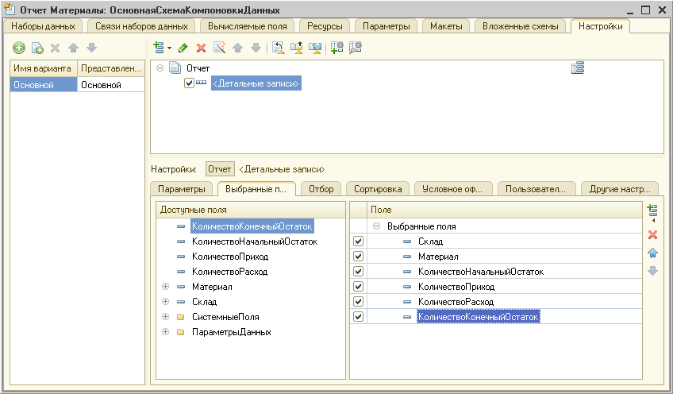

1. Затем перейдите на закладку **Параметры** и укажите, что параметры отчета **Дата начала** и **Дата окончания** будут включены в состав пользовательских настроек, и эти настройки будут находиться непосредственно в форме отчета, то есть будут быстрыми настройками. Сначала укажите, что оба эти параметра будут использоваться в отчете – установите флажки в первой колонке. Затем выделите каждый из параметров, нажмите кнопку **Свойства** **элемента** **пользовательских** **настроек** и установите флажок **Включать** **в пользовательские настройки**. Таким образом, перед формированием отчета пользователь сможет задать отчетный период.

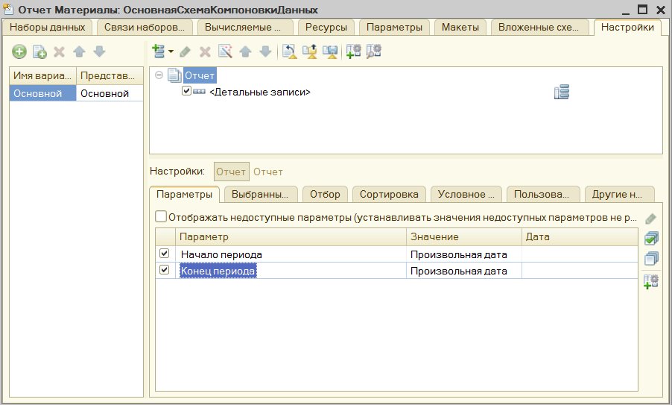

1. В заключение определите, в каких подсистемах будет отображаться наш отчет. Закройте конструктор схемы компоновки данных и в окне редактирования объекта конфигурации **Отчет** **Материалы** перейдите на закладку **Подсистемы**. Отметьте в списке подсистем конфигурации ветви **Учет** **материалов**, **Оказание** **услуг** и **Бухгалтерия**. Таким образом, ссылка на ваш отчет автоматически попадет в панель команд этих разделов, в подменю **Отчеты**.
2. Запустите **1С:Предприятие** в режиме отладки и посмотрите, как работает отчет. В открывшемся окне **1С:Предприятия** вы видите, что в разделах **Бухгалтерия**, **Оказание** **услуг** и **Учет** **материалов** появилось новое подменю **Отчеты**, содержащее команды для выполнения отчетов, и в нем команда для формирования отчета **Материалы.** Выполните ее. Откроется автоматически сформированная системой форма отчета. Задайте даты начала и окончания отчетного периода и нажмите кнопку **Сформировать.**

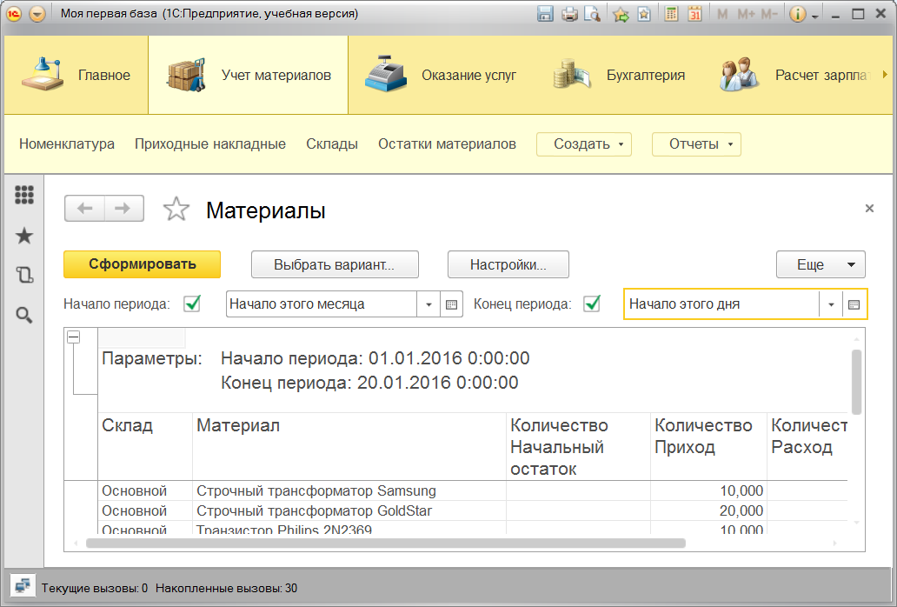

**Задание 2. Создание макета печатной формы**

1. Объект конфигурации **Макет** предназначен для хранения различных форм представления данных, которые могут потребоваться каким-либо объектам конфигурации или всему прикладному решению в целом. Создайте печатную форму документа **Оказание** **услуги**. Откройте в конфигураторе окно редактирования объекта конфигурации **Документ** **ОказаниеУслуги**. Перейдите на закладку **Макеты**, нажмите кнопку **Конструкторы** и запустите конструктор печати.
2. В открывшемся окне конструктора на первом шаге укажите, что будет создана новая команда **Печать** для формирования печатной формы документа. Нажмите **Далее**.
3. На втором шаге нажатием кнопки http://its.1c.ru/db/content/pubdevguide83/src/pic08_01.png?_=1450873326 определите, что все реквизиты нашего документа будут отображены в шапке печатной формы. Нажмите **Далее**.
4. На третьем шаге точно так же определите, что все реквизиты табличной части документа будут отображены в печатной форме. Нажмите **Далее**.
5. На четвертом шаге конструктор предложит сформировать подвал (нижнюю часть) печатной формы. Ничего не указывайте (подвал в данном случае использоваться не будет), нажмите **Далее** и перейдите к пятому шагу.
6. Здесь ничего изменять не нужно. Тем самым согласимся с тем, что команда для вызова процедуры формирования печатной формы будет помещена в командную панель формы, в раздел **Важное**. Нажмите **OK**. В конфигураторе откроется модуль команды **Печать**, модуль менеджера документа **ОказаниеУслуги** и макет этого документа
7. Заметьте, что разработчик может создать макет печатной формы с нуля и для ее вывода создать соответствующую команду и кнопку в форме документа, но в данном случае всю работу сделал за нас конструктор печати:

* Создан макет печатной формы документа **ОказаниеУслуги** с именем **Печать**.
* Создана команда документа **ОказаниеУслуги** с именем **Печать**. В модуль этой команды помещен обработчик, вызывающий процедуру печати документа, выполняющуюся на сервере. Сама процедура печати помещена в модуль менеджера документа **ОказаниеУслуги.**

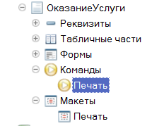

* В командную панель формы документа **ОказаниеУслуги** помещена команда **Печать** для формирования печатной формы документа.

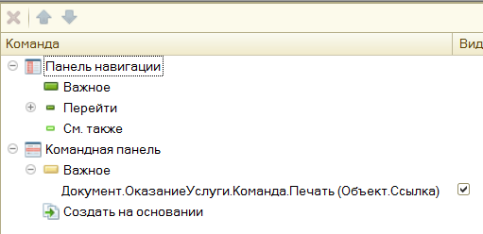

1. Запустите **1С:Предприятие** в режиме отладки и откройте документ **Оказание услуги № 1**. Обратите внимание, что в командной панели документа появилась новая кнопка **Печать**.
2. Кнопка **Печать** добавилась также и в командную панель формы списка документов **Оказание** **услуги**. Поэтому распечатать документ можно, не открывая его, а просто выделив в списке и нажав кнопку **Печать**. Нажмите эту кнопку (в форме списка или в форме документа) и увидите печатную форму нашего документа.

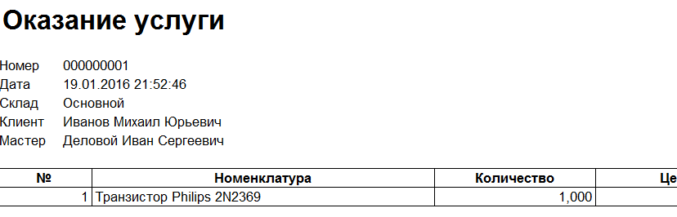

1. Выполним редактирование макета печатной формы. Прежде всего, добавьте итоговую сумму в печатную форму документа **ОказаниеУслуги**. Откройте конфигуратор, раскройте дерево документа **Оказание** **Услуги** и дважды щелкните на макете **Печать**.
2. Как видите, макет документа состоит из именованных областей, которые в определенном порядке выводятся на печать. Те именованные области, которые вы видите слева, были созданы с помощью конструктора. Но разработчик может сам создавать или удалять области, переименовывать их и т. п. Добавьте новую область для вывода итоговой суммы документа. Выделите мышью две пустые строки под табличной частью документа и выполните пункт главного меню **Таблица - Имена - Назначить имя.** Назовите область **Всего**, нажмите **ОК**.
3. Чтобы формат добавленных нами строк совпадал с имеющимся форматом заголовка и табличной части документа, измените ширину колонок. Для этого потяните мышью в заголовке таблицы за правую границу колонки 2 так, чтобы ее ширина совпала с шириной колонки **№** в шапке таблицы документа. Отпустите мышь. Платформа предложит создать новый формат для выделенных строк. Согласитесь. Аналогичные действия выполните и для колонок 3, 4, 5 и 6. В созданной области, в колонке **Цена** напишите **ВСЕГО**, а в колонке **Сумма** напишите **ВсегоПоДокументу.**

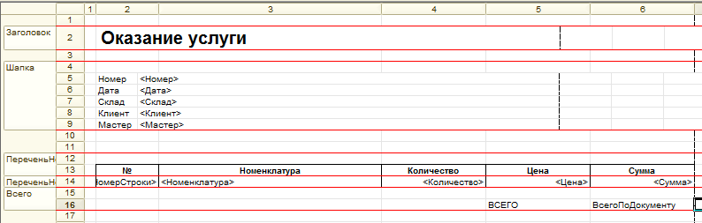

1. Вызвав палитру свойств для ячейки **ВсегоПоДокументу** (контекстное меню – **Свойства**), в свойстве **Заполнение** укажите, что в этой ячейке будет находиться не текст, а параметр. Параметр будет заменен некоторым значением, которое может быть присвоено ему средствами встроенного языка. Текст, содержащийся в ячейке, является именем этого параметра. Поэтому, указав для ячейки в качестве заполнения **Параметр**, мы определили параметр области с именем **ВсегоПоДокументу**, которому присвоим нужное нам значение при формировании печатной формы.
2. Откройте модуль менеджера документа **ОказаниеУслуги**. Для этого перейдите на закладку **Прочее** окна редактирования объекта конфигурации **Документ** **ОказаниеУслуги** и нажмите кнопку **Модуль** **менеджера.** Найдите в нем процедуру **Печать** и отредактируйте ее следующим образом:

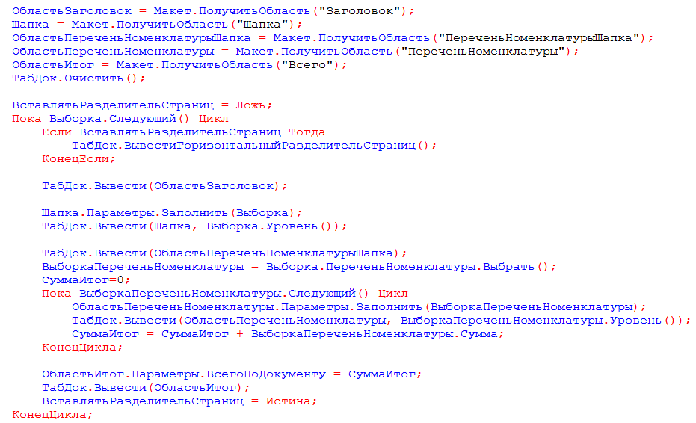

1. Запустите **1С:Предприятие** в режиме отладки и проверьте результат изменений.

**Задание 3.**

1. В нашей организации существует перечень услуг, который определяет стоимость каждой услуги. Казалось бы, стоимость услуги является неотъемлемым свойством самой услуги, и поэтому ее следует добавить в качестве реквизита справочника **Номенклатура**.

Однако стоимость услуг имеет особенность меняться со временем. И может сложиться такая ситуация, когда нам потребуется внести изменения или уточнения в один из ранее проведенных документов **Оказание** **услуги**. В этом случае нельзя получить правильную стоимость услуги, поскольку в реквизите справочника будет храниться последнее введенное значение.

Кроме этого, не исключено, что руководство организации пожелает видеть зависимость прибыли предприятия от изменения стоимости оказываемых услуг. И тогда просто необходимо будет иметь возможность анализировать изменение стоимости услуг во времени. Поэтому для хранения стоимости услуг будем использовать новый пока еще для нас объект – **Регистр** **сведений**.

Объект конфигурации **Регистр сведений** предназначен для описания структуры хранения данных в разрезе нескольких измерений. Создайте периодический регистр сведений, который будет хранить развернутые во времени розничные цены материалов и стоимости услуг, оказываемых нашим предприятием.

1. Откройте в конфигураторе конфигурацию и добавьте новый объект конфигурации **Регистр** **сведений**. Для этого выделите в дереве объектов конфигурации ветвь **Регистры** **сведений** и нажмите кнопку **Добавить** в командной панели окна конфигурации. В открывшемся окне редактирования объекта конфигурации на закладке **Основные** задайте имя регистра – **Цены**.
2. Установите свойство **Периодичность** этого регистра – **В пределах секунды**. Такую периодичность выберем для того, чтобы иметь возможность отслеживать цены несколько раз в течение дня. Если же так часто не предполагается изменять цены, то можно выбрать, вообще говоря, в пределах дня. Здесь же определите представление объекта в интерфейсе приложения. Задайте свойства **Представление** **записи** как **Цена**, а **Представление** **списка** как **Цены** **на номенклатуру.** Нажмите **Далее**.
3. Перейдите на закладку **Подсистемы**. По логике нашей конфигурации данный регистр должен быть доступен в разделах **Учет** **материалов**, **Оказание** **услуг** и **Бухгалтерия**. Поэтому отметьте в списке подсистем эти подсистемы.
4. Перейдите на закладку **Данные** и создайте измерение **Номенклатура** с типом **СправочникСсылка.Номенклатура**. Для этого выделите ветвь **Измерения** и нажмите кнопку **Добавить** в командной панели окна. Укажите, что это измерение будет ведущим.
5. Затем создайте ресурс **Цена**, тип **Число**, длина **15**, точность **2**, **неотрицательное**. Для этого выделите ветвь **Ресурсы** и нажмите кнопку **Добавить** в командной панели окна.
6. Запустите **1С:Предприятие** в режиме отладки и посмотрите, как работает наш периодический регистр сведений **Цены**. В открывшемся окне **1С:Предприятия** вы видите, что в разделах **Бухгалтерия**, **Оказание** **услуг** и **Учет** **материалов** появилась команда для открытия списка регистра **Цены на номенклатуру.**
7. Выполните команду для открытия списка регистра **Цены на номенклатуру**. Чтобы добавить новую запись в регистр сведений, нажмем кнопку **Создать**. Задайте стоимость услуг организации следующим образом.

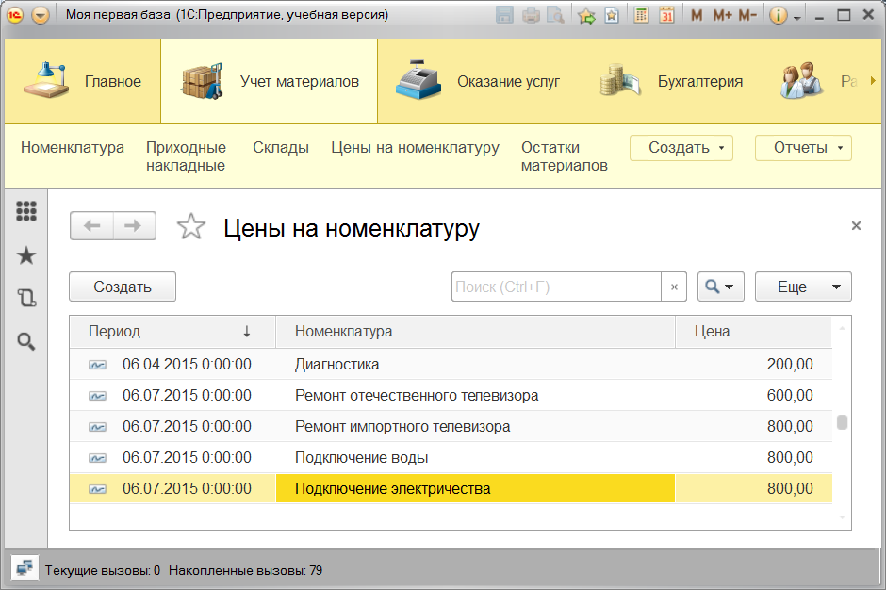

При этом период зададим задним числом, так как он должен быть меньше или равен дате создания документа об оказании услуг.

1. После этого зададим розничные цены на материалы.

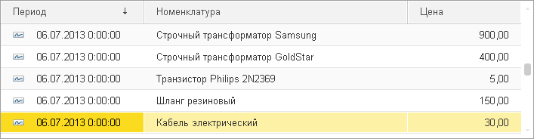

1. В вашей программе имеется функция установки цен на услуги и материалы. Поскольку цены хранятся с привязкой к дате, мы можем заранее установить новые цены и быть уверены в том, что новые цены вступят в действие не раньше указанного для них времени.
2. Цена номенклатуры у нас теперь хранится в отдельном регистре сведений. Когда вы создаёте или изменяете документ **ОказаниеУслуги** и добавляете в табличную часть какую-либо номенклатуру, необходимо, чтобы одновременно с этим в документ подставлялась бы сразу и актуальная цена этой номенклатуры, полученная из регистра сведений и соответствующая дате документа. Сначала создайте функцию **РозничнаяЦена()**, которая будет возвращать актуальную розничную цену номенклатуры, и поместите ее в общий модуль конфигурации.

Откройте конфигуратор, в ветке **Общие - Общие модули** добавьте новый объект конфигурации **Общий** **модуль** и назовите его **РаботаСоСправочниками**. В палитре свойств этого модуля вы видите, что у модуля по умолчанию установлен флажок **Сервер**. Это означает, что экземпляры этого модуля будут скомпилированы только на стороне сервера. Кроме этого, установите флажок **Вызов сервера** для того, чтобы экспортные процедуры и функции этого модуля можно было вызывать с клиента.

Поместим в него следующий текст:

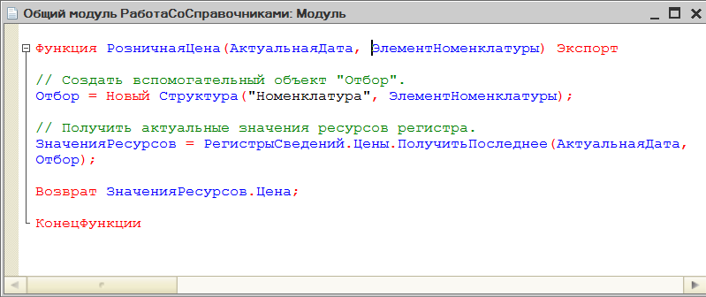

1. При редактировании документа **ОказаниеУслуги** нам необходимо обеспечить автоматическое заполнение поля **Цена** после того, как пользователь выберет услугу. Причем цена услуги должна определяться исходя из даты создаваемого документа. Найдите в конфигураторе документ **ОказаниеУслуги** и откройте его форму **ФормаДокумента**. Дважды щелкните на элементе формы **ПереченьНоменклатурыНоменклатура** или правой кнопкой мыши откройте для него палитру свойств (пункт контекстного меню **Свойства**).
2. Прокрутив список до конца, найдите событие **ПриИзменении**, которое возникает после изменения значения поля. Нажмите кнопку открытия http://its.1c.ru/db/content/pubdevguide83/src/pic09_01.png?_=1450873326 со значком лупы в поле ввода. На вопрос конфигуратора о типе обработчика события, создаваемого в форме, оставьте без изменения предложенное значение **Создать на клиенте**, так как мы хотим создать клиентский обработчик события, являющегося результатом интерактивных действий пользователя. Система создаст шаблон процедуры обработчика этого события в модуле нашей формы и откроет закладку **Модуль** редактора формы. Внесите в него следующий текст:

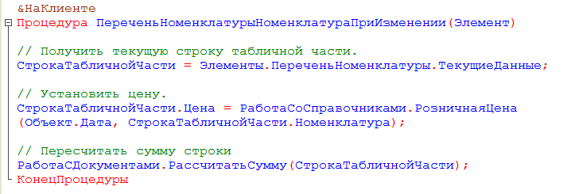

1. Запустите **1С:Предприятие** в режиме отладки и откроем регистр сведений **Цены**. Для транзистора Philips добавьте сегодняшним числом новую цену.
2. Теперь откройте документ **Оказание услуги № 1**. Как вы помните, этим документом мы как раз «израсходовали» один такой транзистор. Оставьте дату документа без изменения и повторите выбор транзистора в колонке **Номенклатура** табличной части документа. Автоматически установится значение цены транзистора от 06.07.201. Это последнее значение цены на дату документа.
3. Теперь измените дату документа на текущую, и снова повторите выбор транзистора. Будет установлено новое значение цены, последнее на эту дату.